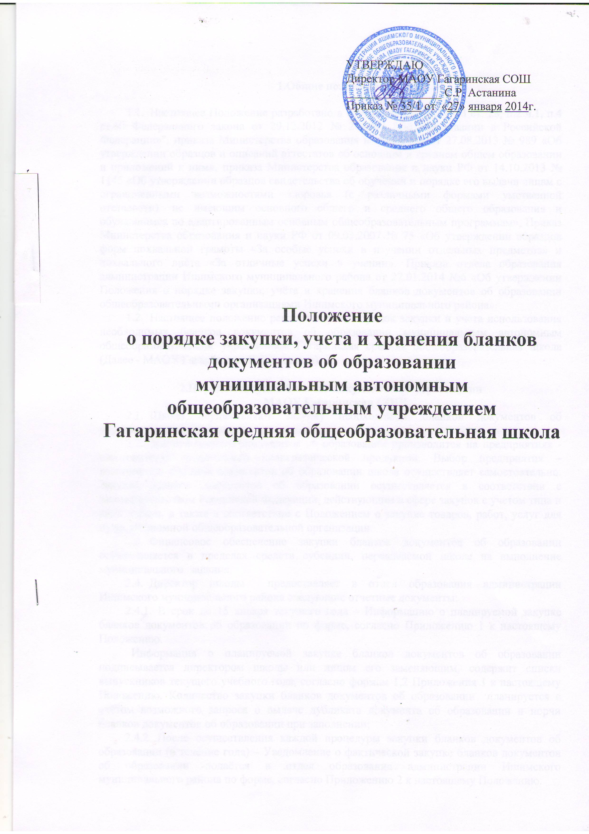

- Общие положения

  - Настоящее Положение разработано в соответствии с п.17 ч.3 ст. 28, п.2 ч.1, п.4 ст.60 Федерального закона от 29.12.2012 № 273-ФЗ "Об образовании в Российской Федерации»", приказа Министерства образования и науки РФ от 27.08.2013 № 989 «Об утверждении образцов и описаний аттестатов об основном и среднем общем образовании и приложений к ним», приказа Министерства образования и науки РФ от 14.10.2013 № 1145 «Об утверждении образцов свидетельства об обучении и порядке его выдачи лицам с ограниченными возможностями здоровья (с различными формами умственной отсталости), не имеющим основного общего и среднего общего образования и обучавшимся по адаптированным основным общеобразовательным программам», Приказ Министерства образования и науки РФ от 09.03.2007 № 75 «Об утверждении образцов форм похвальной грамоты «За особые успехи в изучении отдельных предметов» и похвального листа «За отличные успехи в учении». Приказа отдела образования администрации Ишимского муниципального района от 27.01.2014 №6 «Об утверждении Положения о порядке закупки, учёта и хранения бланков документов об образовании общеобразовательными организациями Ишимского муниципального района».
  - Настоящее положение регламентирует порядок закупки и учета использования необходимых бланков документов об образовании муниципальным автономным общеобразовательным учреждением Гагаринская средняя общеобразовательная школа (Далее - МАОУ Гагаринская СОШ, школа).

- Порядок закупки бланков документов об образовании
МАОУ Гагаринская СОШ
  - Школа осуществляют закупку необходимых бланков документов об образовании самостоятельно.
  - Закупка бланков документов об образовании производится на предприятиях - изготовителях защищенной полиграфической продукции. Выбор предприятия – изготовителя бланков документов об образовании школа осуществляет самостоятельно. Закупка бланков документов об образовании осуществляется в соответствии с законодательством Российской Федерации, действующим в сфере закупок с учетом типа и вида школы, а также в соответствии с Положением о закупке товаров, работ, услуг для нужд автономной общеобразовательной организации.
  - Финансовое обеспечение закупки бланков документов об образовании осуществляется в пределах средств субсидии, передаваемой школе на выполнение муниципального задания.
  - Директор школы предоставляет в отдел образования администрации Ишимского муниципального района следующие отчетные документы:
    - В срок до 15 января текущего года – Информацию о планируемой закупке бланков документов об образовании по форме, согласно Приложению 1 к настоящему Положению.
Информация о планируемой закупке бланков документов об образовании подписывается директором школы или лицом его заменяющим, содержит списки выпускников текущего учебного года, согласно формам 1,2 Приложения 1 к настоящему Положению. Количество закупки бланков документов об образовании планируется с учетом возможного запроса о выдаче дубликата документа об образовании и порчи бланков документов об образовании при заполнении;
    - После осуществления каждой процедуры закупки бланков документов об образовании (в течение года) – Уведомление о фактической закупке бланков документов об образовании подаётся в отдел образования администрации Ишимского муниципального района по форме, согласно Приложению 2 к настоящему Положению.

    - Ежеквартально, до 5 числа месяца, следующего за отчетным заполняется Отчет об использовании бланков документов об образовании по форме, согласно Приложению 3 к настоящему Положению. К отчету прикладывается копия приказа о выдаче документа об образовании по каждому уровню образования и (или) дубликата, пакет с копиями документов, подтверждающих право на получение дубликата, акт о списании и уничтожении испорченных бланков документов об образовании с приложением копии вырезанных номеров.

- Учёт и хранение бланков документов об образовании

  - Бланки документов об образовании как документы строгой отчетности хранятся в опечатанном сейфе в кабинете директора школы и учитываются по специальному реестру.
3.2. Передача закупленных школой бланков документов об образовании другим образовательным учреждениям не допускается.
3.3. Не использованные в текущем году бланки аттестатов и приложений к ним, оставшиеся после выдачи аттестатов выпускникам, остаются в школе.
3.4. Бланки аттестатов и приложений к ним, испорченные при заполнении, подлежат списанию и уничтожению по решению создаваемой в школе комиссии под председательством директора школы. Комиссия составляет акт в двух экземплярах. В акте указываются количество (числом и прописью) и номера уничтожаемых бланков аттестатов и приложений к ним. Номера испорченных титулов аттестатов вырезаются и наклеиваются на отдельный лист бумаги, который прилагается к первому экземпляру акта. Первый экземпляр акта с приложением остается в школе, второй экземпляр с копией вырезанных номеров аттестатов предоставляется в отдел образования Ишимского муниципального района.
3.5. Учет бланков аттестатов и приложений к ним ведется в школе по каждому уровню общего образования и по каждому виду документа отдельно, в соответствующей Книге учета бланков аттестатов, как на бумажном носителе, так и в электронном виде.
3.6. Книга учета бланков аттестатов включает следующие сведения:
3.6.1. При учете полученных бланков аттестатов:
- номер учетной записи;
- наименование организации-изготовителя, от которой получены бланки аттестатов;
- дата получения бланков аттестатов;
- реквизиты накладной;
- количество закупленных бланков аттестатов, в том числе титулов (с указанием типографских номеров), твердых обложек, приложений;
- фамилия, имя, отчество и должность получателя;
- реквизиты доверенности (номер, дата, наименование организации, выдавшей доверенность на закупку);
- подпись лица, получившего документы, с расшифровкой;
3.6.2. При учете выданных бланков аттестатов:
- номер учетной записи;
- дата выдачи бланков аттестатов;
- наименование филиала, которому выданы бланки аттестатов;
- количество выданных бланков аттестатов, в том числе титулов (с указанием типографских номеров), твердых обложек, приложений;
- фамилия, имя, отчество и должность получателя документов;
- подписи лиц, получивших и выдавших документы с расшифровкой;
3.6.3. При учете остатков бланков аттестатов:
- остаток бланков аттестатов на 1 января текущего года;
- количество полученных бланков аттестатов в текущем году;
- количество израсходованных бланков аттестатов (приложений) в текущем году - всего, из них: выдано выпускникам текущего года, выдано взамен испорченных, выдано дубликатов;
- количество бланков аттестатов (приложений), утраченных (или испорченных) в силу различных причин (утеряно, похищено, испорчено при наводнении, аварийных и техногенных ситуациях);
- остаток бланков аттестатов на 31 декабря текущего года;
- подпись ответственного лица с расшифровкой - фамилия, имя, отчество, должность.
3.7. Книга учета бланков аттестатов пронумерована, прошнурована, имеет на последней странице запись о количестве страниц, печать и подпись начальника отдела образования администрации Ишимского муниципального района.
Записи в Книге учета бланков аттестатов производятся в хронологическом порядке при совершении каждой операции прихода-расхода директором школы.

Приложение 1
к Положению о порядке закупки, учёта использования и хранения бланков документов об образовании
МАОУ Гагаринская СОШ

Информация о планируемой закупке
бланков документов об образовании, необходимых для выпуска в 20___ году
__________________________________________________________________
(наименование автономной образовательной организации)

№ п/п | Планируемое количество выпускников | Наименование бланка документа об образовании | Количество, шт | Планируемая дата закупки | Наименование предприятия - изготовителя

Директор школы: С.Р.Астанина

Форма 1 Приложения 1
Список выпускников 9 классов на получение документа об основном общем образовании

№ п/п | Ф.И.О. выпускника (полностью) | Серия, номер паспорта *
* при отсутствии паспорта указать серию, номер свидетельства о рождении и причину, по которой не получен паспорт

Список выпускников 9 классов на получение свидетельства об обучении
(для лиц с ограниченными возможностями здоровья)

№ п/п | Ф.И.О. выпускника (полностью) | Серия, номер паспорта

Форма 2 Приложения 1

Список выпускников 11(12)¹ классов на получение документа о среднем общем образовании

№ п/п | Ф.И.О. выпускника (полностью) | Серия, номер паспорта *
* при отсутствии паспорта указать серию, номер документа, удостоверяющего личность

Директор школы: С.Р.Астанина

Приложение 2
к Положению о порядке закупки, учета использования и хранения бланков документов об образовании
МАОУ Гагаринская СОШ

Уведомление о фактической закупке бланков документов об образовании

____________________________________________________________
(наименование общеобразовательной организации)

№ п/п | Наименование бланка документа об образовании | Количество, шт | Наименование предприятия-изготовителя бланков | Дата закупки
1 | 2 | 3 | 4 | 5

Директор школы: С.Р.Астанина

Приложение 3
к Положению о порядке закупки, учета использования и хранения бланков документов об образовании
МАОУ Гагаринская СОШ

Отчёт об использовании бланков документов об образовании
за _________ квартал 20____ года

____________________________________________________________
(наименование общеобразовательной организации)

№ п/п | Наименование бланков документов | Наличие бланков |  |  | Количество выпускников в отчетном периоде | Расход бланков в текущем году, шт. |  |  |  |  | Остаток бланков на конец отчетного периода (ст.6-ст.11-ст. 12)
№ п/п | Наименование бланков документов | остаток на начало отчетного периода | закуплено в отчетном периоде | Всего  (ст.4+ст.5) | Количество выпускников в отчетном периоде | выдано выпускникам | испорчено | выдано дубликатов | всего израсходовано (ст.8+ст.9+ст.10) | Испорчено в силу различных причин
1 | 2 | 3 | 4 | 5 | 6 | 7 | 8 | 9 | 10 | 11 | 12

Директор школы: С.Р.Астанина

